МЕРОПРИЯТИЯ НЕДЕЛИ.
- 07.03.18. Праздничный концерт. «Для Вас , от всей души» Присутствовало 40 человек.
- 07.03.18. Праздничная дискотека. Присутствовало 25 ч.
- 08.03.18, 09.03.18. Молодежные дискотеки. Присутствовало 40ч.
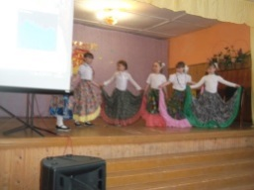
- 09.03.18. Проводы зимы. Присутствовало 50ч.
- 16.03.18. Молодежная дискотека.
- 17.03.18. Молодежная дискотека.
- 18.03.18. Участие в творческой программе « День семьи» в школе
